RG-PRI-02-03

VERSIÓN 6

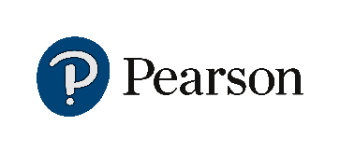

Colegio “Villa de las Flores” S.C.

“Ofreciendo una formación integral para toda la vida”

www.cvf.edu.mx

**PLAN DE CLASE/NOTA TÉCNICA**

**NIVEL: PRIMARIA**

**FECHA: MIERCOLES 07 DE SEPTIEMBRE DE 2022.**

**1.- NOMBRE DEL PROFESOR: MARITZA CITLALLI MORALES SOTO. GRADO: 1º GRUPO: A**

**2.- ASIGNATURA: ORTOGRAFIA.**

**3.- TRIMESTRE: PRIMER TRIMESTRE.**

**4.- SEMANA: DEL 05 DE SEPTIEMBRE DE 2022 AL 09 DE SEPTIEMBRE DE 2022.**

**5.- TIEMPO: 20 MINUTOS.**

**6.- TEMA: Palabras con letras S.**

**7.- PROPÓSITOS:** Los alumnos lograran identificar y utilizar las letras del abecedario para la escritura y redacción correcta de palabras.

**8.- COMPETENCIA:** Escucha, escritura y comprensión para redactar palabras de manera correcta.

**9.- APRENDIZAJE ESPERADO:** Que los alumnos logren manejar y utilizar de manera correcta las consonantes y vocales del abecedario para formar palabras.

**10.- CONTENIDOS:** Abecedario, consonantes, vocales, silabas y palabras.

**11.- RECURSOS:** Nota técnica, Pizarro, abecedario, plumones, pizarrón y plataforma.

**12.- MATERIALES:** Cuaderno, letras del abecedario y colores.

**13.- IMPLEMENTACIÓN DE ACCIONES DEL P.E.M.C.**

**14.- INICIO:** Para dar inicio con las actividades la maestra realizara unas breves preguntas respecto al tema “Palabras con letra M” **¿Cuáles son las letras del abecedario? ¿Cuáles son las consonantes del abecedario? ¿Cuáles son las vocales dentro del abecedario? ¿Cuál es el nombre de la letra S? ¿Cómo suena la letra S? ¿Cómo suena la letra S con las silabas? ¿Qué es una silaba? ¿Qué es una palabra?** Estas preguntas las deberán de responder a través de una breve lluvia de ideas dirigidas por parte de la maestra la cual les permitirá compartir sus aprendizajes previos respecto al tema.

**ABECEDARIO.**

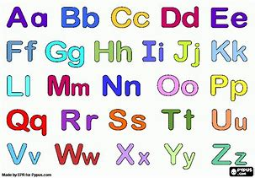

**15.- DESARROLLO:** Para dar inicio la maestra les explicara en que consiste la actividad y les mencionara que deben de poner total atención a las palabras que tendrán que a notar en su cuaderno que deberán de anotarla y las mencionará letra por letra, silba por silba y al final la palabra completa.

**LAS LETRAS DEL ABECEDARIO.**

**Aa – Bb – Cc – Dd – Ee – Ff – Gg – Hh – Ii – Jj – Kk – Ll – Mm – Nn – Ññ – Oo – Pp – Qq – Rr – Ss – Tt – Uu – Vv – Ww – Xx – Yy – Zz.**

**LAS VOCALES.**

**Aa – Ee – Ii – Oo – Uu.**

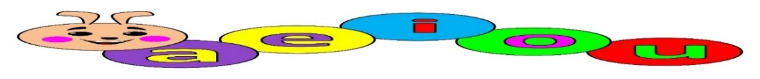

**LAS CONSONANTES.**

**Bb – Cc – Dd – Ff – Gg – Hh – Jj – Kk – Ll – Mm – Nn – Ññ– Pp – Qq – Rr – Ss – Tt - Vv – Ww – Xx – Yy – Zz.**

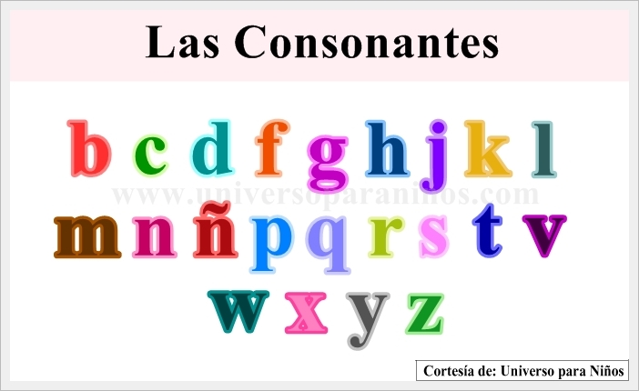

**LAS PALABRAS.**

Una palabra es un sonido o conjunto de sonidos articulados que expresan una idea. Estas palabras se dividen en palabras según los sonidos que tenga.

Las palabras son segmentos limitados por pausas o espacios en la cadena hablada o escrita, que puede aparecer en otras posiciones y está dotado de una función. Es el conjunto de sonidos articulados que expresan una idea y estas contienen una representación gráfica.

**Ejemplo:**

* Plátano.
* Cama.

**LAS SILABAS.**

Las silabas son el conjunto de letras de una palabra que se pronuncia en una sola emisión de voz y estas están compuestas por las letras del abecedario.

La silba es el sonido o conjunto de sonidos, que emitimos en cada uno de los cortes naturales que hacemos al hablar.

**Ejemplo:**

* Plátano: Pla – ta – no.

Cama: Ca – ma.

Una vez que los alumnos hayan repasado las letras del abecedario y hayan identificada la importancia de estas para formar palabras los alumnos deberán de repasar el sonido de la consonante M en conjunto con las vocales.

**UTILIZACION LETRA MM.**

ma

se

si

**A**

**E**

**I**

**O**

**U**

**Ss**

sa

so

su

**16.- CIERRE:** Para comenzar la maestra les entregara una copia la cual utilizaran para repasar las silabas que se componen con la letra S y las vocales. Así como el repaso de estas para que puedan recordar el sonido de las silabas.

**Actividad y Tipo de organización: Individual ( x ) Equipo ( ) Grupal ( )**

Para comenzar la maestra les entregara una copia la cual utilizaran para repasar las silabas que se componen con la letra S y las vocales. Así como el repaso de estas para que puedan recordar el sonido de las silabas.

**COPIA.**

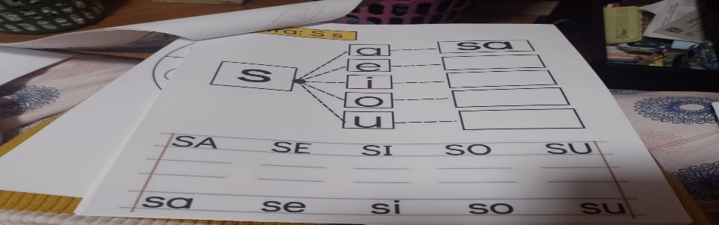

Posteriormente los alumnos realizaran un breve dictado en el cual se identificará su proceso de dictado a través de silbas y letra por letra para conformar palabras teniendo que ilustrarlas

**APUNTE.**

Miércoles 07 de septiembre de 2022.

“Palabras con S”

1. Sapo.
2. Sirena.
3. Semáforo.
4. Sopa
5. Suma.
6. Sal
7. Seis.
8. Siete
9. Sonaja.
10. Susi.

Al finalizar este dictado los alumnos deberían de realizar la copia entregada por parte de la maestra la cual les permitirá reconocer otras palabras que inicien con la letra S coloriendo las que cumplen esta regla.

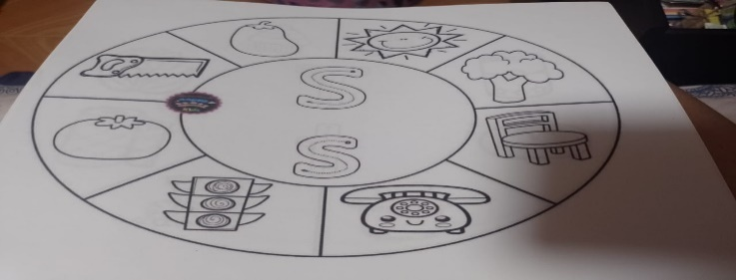

**17.- EVALUACIÓN: Autoevaluación ( x ) Coevaluación ( ) Heteroevaluación ( )**

* **ACTITUDINAL:** Manejo e identificación del abecedario para crear palabras.
* **CONCEPTUAL:** Utilización de las consonantes, vocales, letras mayúsculas y letras minúsculas.
* **PROCEDIMENTAL:** Escucha, comprende y observa la escritura de palabras.

Se evaluará que los alumnos logren identificar de manera correcta el uso de las letras del abecedario para conformar silabas y a través de estas crear palabras identificando el sonido de las consonantes y vocales

Revisándose de manera autónoma las palabras anotadas anteriormente y verificando la escritura de estas con las que se encuentren dentro del pizarrón.

**18.- TAREA: No hay tarea.**